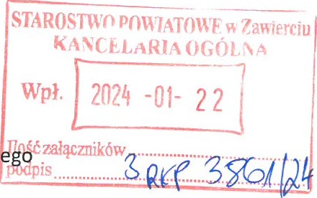
Ogrodzieniec, dn.18.01.2024 r.
Pani
Maria Milejska
Radna Powiatu Zawierciańskiego
Barbara Laskowska
Przewodniczącej Rady
Powiatu Zawierciańskiego

ul. Sienkiewicza 34
42-400 Zawiercie

Na podstawie art.21 ust.9 i 10 ustawy z dnia 5 czerwca 1998 r. o samorządzie powiatowym (Dz.U. z 2022 r. poz. 1526) oraz S 19 ust. 4 statutu powiatu zawierciańskiego stanowiącego załącznik do uchwały nr XXXVII/471/13 Rady Powiatu Zawierciańskiego z dnia 23 maja 2013 roku składam interpelację w sprawie naprawy drogi powiatowej na terenie sołectwa Ryczów-Kolonia.

Wnoszę o naprawę drogi powiatowej nr 1722 S w sołectwie Ryczów-Kolonia, ul.3-go Maja. Posesja o numerze porządkowym 51 jest notorycznie zalewana przy opadach deszczu. Mieszkańcy posesji nr 51 mają trudności z wyjazdem z podwórza. W załączeniu przekazuję zdjęcia obrazujące podtopienia posesji nr 51 przy ul. 3-go Maja.

Proszę o udzielenie informacji o podjętych działaniach w trosce o dobro i bezpieczeństwo mieszkańców Gminy Ogrodzieniec.
Z wyrazami szacunku
M. Milejska
Radna Rady Powiatu Zawierciańskiego

